采购标的
第一包：
序号 | 设备名称 | 规格 | 数量 | 备注
1 | 阅览桌 | 四人阅览桌：规格：1500L×1000W×760H（mm)  技术参数：桌面采用优质AA级实木（水曲柳、榉木、柞木、橡胶木等，不要松木杉木的)，经帮边后桌面的厚度≥36mm，桌面周边进行实木封边，并做圆处理。桌架立柱采用以松木为基材实木拼板，外饰2.5mm厚的水曲柳单板，经高压成型立柱厚度≥30mm，桌架落地处的桌脚采用宽为53mm,厚为43mm的优质硬杂实木，为了防止台面弯曲变形，桌架立柱之间用一块厚度为30mm高度为300mm中拉板，和两块厚度为25mm高度为100mm侧拉板卯榫连接。阅览桌全部采用卯榫结构，整体组合。所用木材经烘干、脱脂、防虫、防腐处理，含水率在10%以下。涂饰具有耐磨、耐热等优良理化性能的优质环保半亚光聚脂漆。色泽由使用方指定。工艺质量应符合国家标准。 | 70张 | 附1：阅览桌 阅览椅参考样式  （此项厂家带样品）
2 | 阅览椅 | 实木阅览椅：规格：430W×420D×800H（mm)  技术参数：低靠背，无扶手，卯榫结构。采用北方优质硬杂木，实木（水曲柳、榉木、柞木、橡木等，不要松木杉木的），后腿为透榫加翟，透榫处横向再加两个实木圆棒棒，防止阅览椅因年久卯榫松动，椅面采用直拼实木插接木整板，座板下框四角用三角木块加固，起拉结固定作用；所用木材经烘干、脱脂、防虫、防腐处理，含水率在10%以下。涂饰具有耐磨、耐热等优良理化性能的优质环保半亚光聚脂漆，工艺质量应符合国家标准。色泽与阅览桌相同。 | 280把 | 附2：阅览桌 阅览椅参考样式  （此项厂家带样品）
3 | 借还书工作台 | 大班台（1800*900*780mm），带侧桌，标配办公椅一把，一组借书工作台，一组还书工作台， 2组/套。技术指标参见办公桌椅要求。 | 1套 | 附3：借还书工作台参考样式
4 | 办公桌椅 | 规格：（1400*700*780）mm  1.基材采用E1级18㎜厚中密度纤维板，密度为0.45—0.88克/立方厘米。每100克甲醛释放量≤9毫克；贴面采用0.6㎜厚进口胡桃木皮，需经防虫防腐处理，封边木皮相同于贴面。  桌面边沿横竖面20㎜处起装饰线，边角起15㎜半圆弧，框架外角起5㎜半圆弧，弧线要求圆滑流畅。  2. 油漆采用台湾：聚酯“大宝”漆，甲醛、甲醇、丁脂释放量要达到国家环保指标要求，无刺激性气味。工艺采用多道磨退油漆程序，经“五底三面”工艺处理。成品后：漆面手感光滑，表面无颗粒无划痕、压痕、雾光、白楞、白斑鼓泡、积粉和杂渣、明显色差、皱皮、发粘漏漆等现象。  3.抽屉、键盘和桌面文具抽屉采用40㎜长优质双行程静音滑道，需将抽屉全部拉出柜体，取放物品无障碍。  - 4.柜门采用开启隐藏式，由两根滚珠式滑道和两个杯状暗铰链组成，门开启后通过滑道隐藏到柜体内。  5.锁具采用通锁折叠式钥匙，柜门、抽屉为凹进式拉手，桌面设两个穿线孔。  6．用手掀压部件和连接部位，应无永久性松动。活动部件（门、抽屉等）开启应流畅，正常搬运应无明显变形损坏现象。  7．验收时,中标供应商需提供本批次的家具基材质量检测报告，以鉴别此批材料指标是否符合要求。  8.部位细节尺寸以招标方出具的样品为准，详见示意图。  办公椅：  1．表面采用优质环保皮饰面  2．海绵：选用进口PU成型发泡高密度防火阻燃海绵，柔软舒适、不变型，回弹性好，适合人体坐感的要求。  3．扶手及脚架：优质进口橡木实木制做，选用优质绿色环保大宝牌油漆  4.样式见示意图 | 4套 | 附4：办公桌椅参考样式
5 | 办公沙发 | 沙发是1+1+3人位，长沙发尺寸为：1900*890*800mm，单人位：980*890*800mm、茶几尺寸1200*600*430mm。  1、沙发为木质框架，表面采用优质0.8mm胡桃木皮贴面。 封边收口采用经过防腐、防潮、防虫、干燥，稳固性好的柚木实木皮封边。内材选用优质高密度基材，达到E1级环保要求，各项标准均通过国际ISO9001质量体系认证、ISO14001环境体系认证。  2、面料采用1.2㎜厚黑色环保皮材质，框架采用实木结构，框架承载应＞300㎏，沙发外型应饱满匀称、高低大小适当，面料无明显色差，面料无破损、污渍等疵点。缝线无跳针或浮线。  3、填充物为靠背50㎜厚座垫70㎜高回弹聚氨酯发泡海绵，海绵底部衬蛇形弹簧，靠背座垫海绵密度为45kg/m3以上，有害甲醛气体含量为E1级。 | 1套 | 附5：办公沙发参考样式

注：
1.成品家具不准有影响外观和使用性能的永久性变形，凡触及人体和存物的部分应去掉毛边、锐角和棱角，各部位安装要牢固，不允许有松动现象。
2. 木制家具主材料供方在验收前需出示本批次购货出库单。

附1：阅览桌参考样式（原木色）
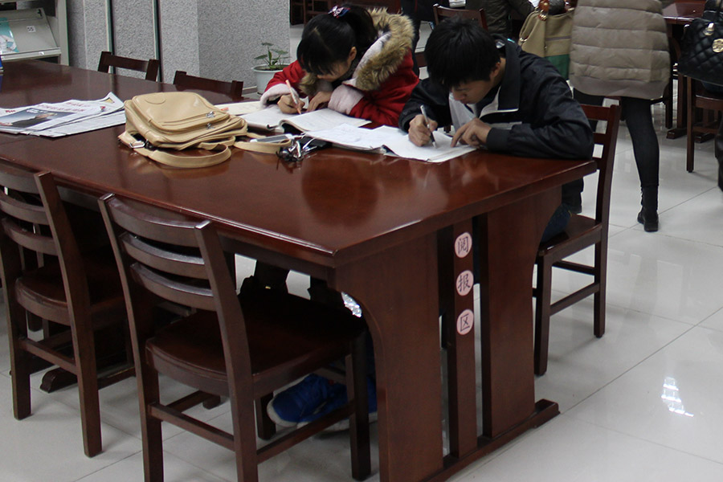

附2：阅览椅参考样式（原木色）

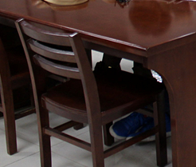

附3：办公桌椅参考样式
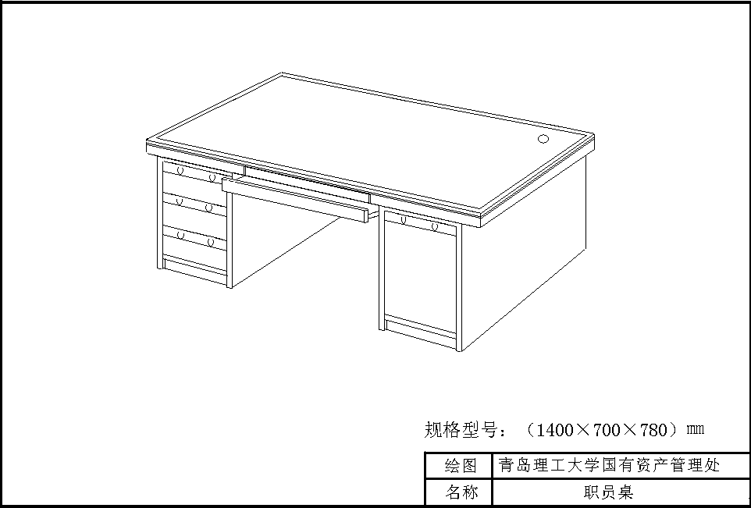

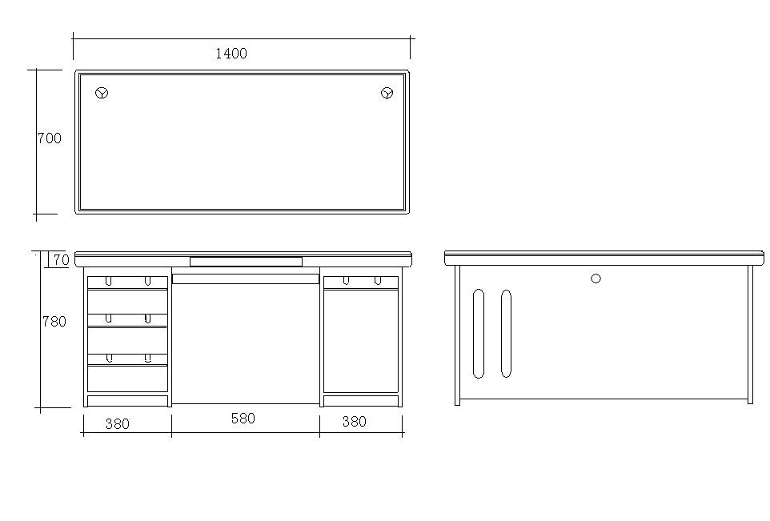

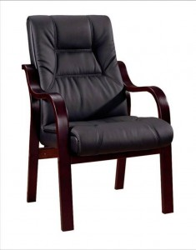
附5：办公沙发参考样式

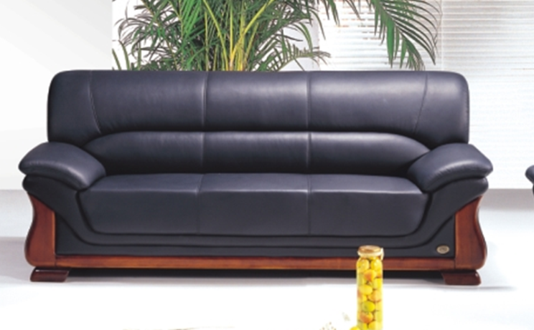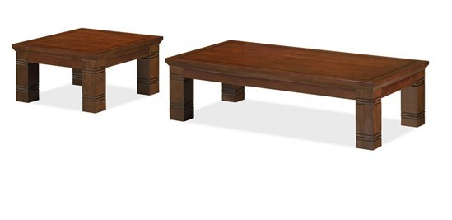
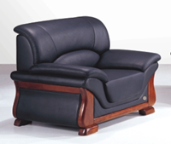

第二包：

序号 | 设备名称 | 规格 | 数量 | 备注
 | 六层双柱双面书架 | 六层双柱双面书架（钢木），4节1组，每节规格900*450*2150（mm），两侧护板木质(复合实木,原木色)，钢件部分采用上海宝钢优质冷轧钢板，立柱每200mm内一个焊接点，层板可调。喷塑粉采用阿克苏·诺贝尔长诚涂料喷塑粉末（环保型）。钢木结构、钢制框架底座，木质外围，底座、侧顶护板形成一体式木质围框。两侧木质部分采用复合实木护板（优质曲柳木皮贴面，木皮厚度≥0.4mm），上、下顶护条采用复合实木护条，每层中间有防后滑的隔棒分隔。钢制部分厚度：立柱≥1.5mm，搁板≥1.2mm，挂板≥1.0mm，底盘≥2.0mm，防滑动隔棒≥1.0mm，顶板≥1.0mm；木质部分厚度：上顶护条厚12mm，宽25 mm，下护条厚12mm，宽120 mm，侧护板厚22mm，宽480mm，每列书架两侧侧板在合适位置居中预留L310×W220mm的排架标签槽位；凹凸造型。  钢件-亚光银白灰色；钢板板面喷塑前需通过严格规范的脱脂、酸洗、磷化等除锈、防锈工艺处理，耐环境腐蚀性强。通过ISO9001-2000质量体系认证。 | 20组 | 附6：六层书架参考样式  一侧带护板40节，两侧不带护板40节，共20组80节
 | 三层双柱双面书架 | 三层双柱双面书架（钢木），4节1组，每节规格900*450*1200（mm）两侧护板木质(复合实木，原木色)，顶部木质部分为整块厚12mm复合实木顶板；其他材质同六层书架。 | 10组 | 附7：三层书架参考样式  一侧带护板20节，两侧不带护板20节，共10组40节
 | 期刊架 | 三层双柱双面期刊架（钢木），5节1组，每节规格1000*680*1200（mm）。双侧带护板木质(复合实木，原木色)。钢件部分采用上海宝钢优质冷轧钢板，钢制框架式底座，立柱每200mm内一个焊接点，层板可调。喷塑粉采用阿克苏·诺贝尔长诚涂料喷塑粉末（环保型）。两侧木质部分采用复合实木护板（优质曲柳木皮贴面，木皮厚度≥0.4mm），上、下顶护条采用复合实木护条，每层中间有防后滑的隔棒分隔。钢板厚度指标：立柱≥1.5mm，搁板≥1.2mm，挂板≥1.0mm，底盘≥2.0mm，顶部木质部分为整块厚12mm复合实木顶板；下护板厚12mm，宽120 mm；侧护板厚22mm，宽710mm，每列书架两侧侧板在合适位置居中预留L310×W220mm的排架标签槽位；凹凸造型。期刊架有收藏前期期刊的水平隔板，陈列斜板采用摆杆式结构，上翻后能推入架内，推拉上翻非常灵活且无声响。三平三斜连翻式；斜面翻版底边加刊名标签插槽，每层加防风压条。钢件-亚光银白灰色；钢板板面喷塑前需通过严格规范的脱脂、酸洗、磷化等除锈、防锈工艺处理，耐环境腐蚀性强。通过ISO9001-2000质量体系认证。 | 2组 | 附8：期刊架参考样式  一侧带护板4节，两侧不带护板6节，共2组10节
 | 阅览架 | 规格：1850*900*350mm，五层单面展示架（钢木）,进门大厅用作杂志临时阅览架，双侧带护板木质(复合实木，原木色)，其他材质同三层期刊架。 | 3个 | 附9：大厅阅览架参考样式
 | 长条椅 | 规格：三人位1800*500*860mm，铝合金电镀扶手、脚，铝合金封条。座背采用1.5mm厚冷轧钢板冲孔，表面采用静电粉末喷涂。 | 6张 | 附10：长条椅参考样式
 | 书车 | 双层V型书车，规格：高900mm*宽800mm*深360mm，灰白色  1.材料选用优质冷轧钢板,立柱 厚度1.5mm,层板厚度1.0mm。轮子采用静音橡胶轮，每层承重80kg。  2.外观质量：冲压间平整，产品零部件折边圆棱的半径不大于板材厚度的二倍，焊接平整牢固。其焊痕均匀，焊点高度不大于1毫米，没有焊穿、瘤焊、脱焊、虚焊、飞溅等缺陷。焊接部件牢固，焊点均匀，没有漏焊、气孔、咬边等现象。焊点直径为3-8毫米，工件外表光滑，色泽均匀一致。 没有流挂、起粒、皱皮、露底等缺陷，产品触及人体和存放物的部分没有脱胶、突出物、和棱角。  3.表面处理：产品经过自动流水线九工位，热温脱脂、水洗除锈、水洗、表调、磷化、水洗热钝化、脱水干燥、喷塑固化而成。喷塑磷化性能符合GB6807/86国家标准。喷塑颜色为灰白色。 | 4辆 | 附11：书车参考样式
 | 文件柜 | 通体四门双节柜，规格：1850*900*400mm，灰白色。柜体实测钢板厚度为0、7mm。采用酸洗磷化粉末喷涂工艺，外观质量与表面处理见书车要求。  上下柜各配两层隔板，优质锁具。 | 4个 | 附12：文件柜参考样式
 | 图书存包柜 | 一、尺寸要求和数量：  1.尺寸要求：24门一卡通电子寄存柜  高*宽*深（mm）1800*1700*460左右 小格容积；高*宽*深（mm）283*300*460左右  2.数量：24箱/组×4组。  二、材质以及表面处理方式  1．钢板材质：实测0.8mm优质冷轧钢板  2．柜体颜色：按使用部门要求选择。  3．表面处理方式：整体柜体→酸洗→清洗→中和→去油→清洗→表调→清洗→磷化→清洗→钝化→喷塑烘烤→柜体成型。  外观质量与表面处理见书车要求。  三、功能要求  1.使用者可以通过校园一卡通卡自助开门存包、取包；  2.管理员有权进入管理界面；  3.清箱功能：可对存包柜进行瞬间清箱；  4.液晶显示：存包柜配备LCD液晶显示屏可直观的显示每箱格使用状态，以方便管理人员操作。  5.断电后，数据自动保存；管理员可手动开箱门。 | 4组 | 附13：图书存包柜参考样式

附6：六层书架参考样式（护板为原木色）
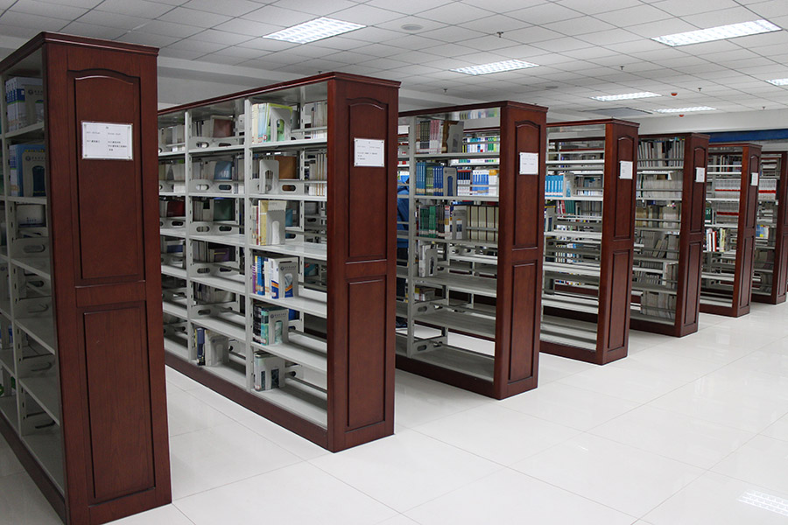

附7：三层书架参考样式（护板为原木色）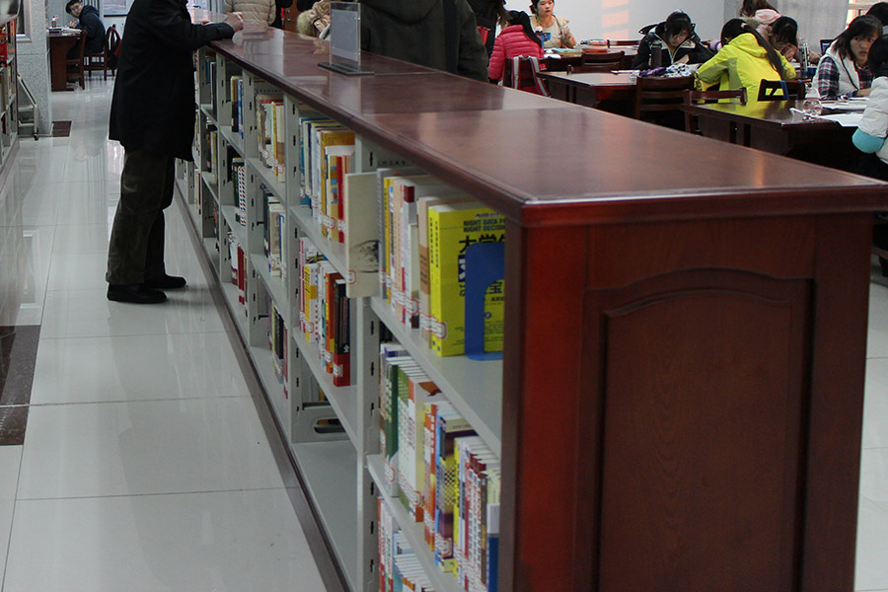

附8：期刊架参考样式（护板为原木色）
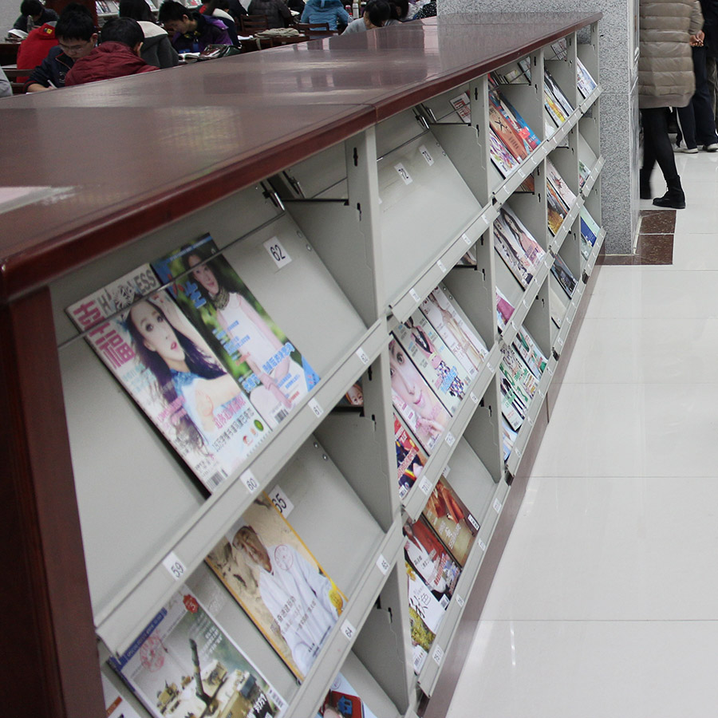

附9：阅览架参考样式
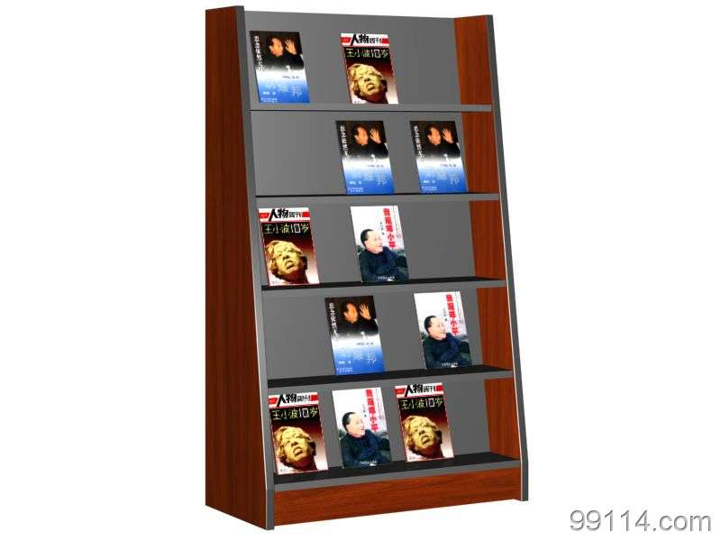

附10：长条椅参考样式（三人位）
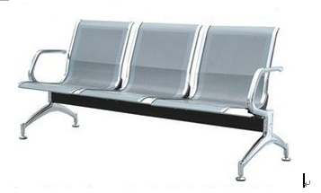
附11：双层V型书车参考样式
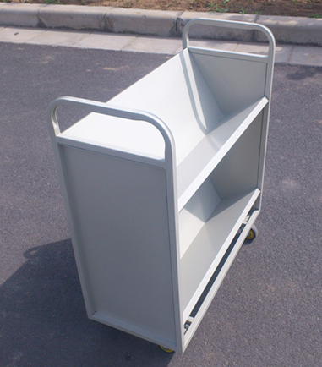
附12：文件柜参考样式
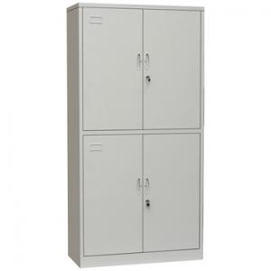
附13：图书存包柜参考样式

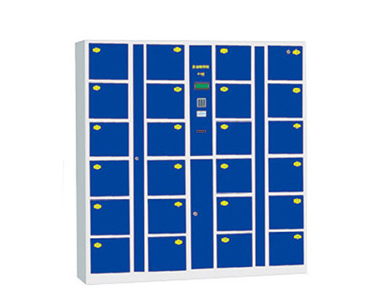

采 购 明 细
（第一包）
序号 | 名称 | 材质 | 单位 | 数量 | 规格（mm） | 备注
 | 阅览桌 | 木制 | 张 | 70 | 760mmH×1500mmW×1000mmD | 带样品
 | 阅览椅 | 木制 | 把 | 280 | 800mmH×450mmW×550mmD | 带样品
 | 借还书工作台 | 木制 | 套 | 1 | 1800*900*780mm带副台 | 2组/套，每组为班台带副台，配皮制办公椅
 | 办公桌椅 | 木制 | 套 | 4 | 1400*700*780mm | 配皮制办公椅
 | 办公沙发 | 木制 | 套 | 1 | 3+1+1，长、方茶几各1

采 购 明 细
（第二包）
序号 | 名称 | 材质 | 单位 | 数量 | 规格（mm） | 备注
1 | 六层双柱双面书架 | 钢木 | 组 | 20 | 4节/组，每节规格900*450*2150（mm）
2 | 三层双柱双面书架 | 钢木 | 组 | 10 | 4节/组，每节规格900*450*1200（mm）
3 | 期刊架 | 钢木 | 组 | 2 | 5节/组，每节规格1000*680*1200（mm）
4 | 阅览架 | 钢木 | 个 | 3 | 1850*900*350mm
5 | 长条椅 | 钢制 | 张 | 6 | 三人位1800*500*860mm
6 | 书车 | 钢制 | 辆 | 4 | H900mm*W800mm*D360mm
7 | 文件柜 | 钢制 | 个 | 4 | 1850*900*400mm
8 | 图书存包柜 | 钢制 | 组 | 4 | 24格/组1800*1700*460mm | 刷校园一卡通完成存取功能

